关于2022年河南省高等职业教育教学能力大赛

（制造电建相关类课程组）现场决赛的通知

各高等职业学校：

根据《河南省教育厅办公室关于开展2022年河南省高等职业教育教学竞赛活动的通知》（教办职成〔2022〕56号），现将2022年河南省高等职业教育教学能力大赛（制造电建相关类课程组）现场决赛相关事宜通知如下：

一、疫情防控要求

（一）参赛学校。请参赛学校严格排查参加现场决赛带队人员及参赛团队人员的近期行程，并请携带加盖学校公章的健康证明（每校开具一张即可）前来参赛。参加现场比赛的人员，必须严格落实一人一扫码，健康码为绿码、核酸检测结果不超过48小时。

（二）承办学校。请河南工业职业技术学院按照疫情防控要求，制定比赛期间疫情防控方案，认真做好疫情防控相关工作，比赛期间至少安排一次核酸检测，确保比赛安全顺利。

（三）参赛期间。参加现场决赛带队人员及参赛团队人员在参赛比赛期间，要按照疫情防控要求，全程佩戴口罩、注重个人防护，与他人交往保持社交距离。

二、现场比赛安排

（一）报到时间及地点

报到时间：7月7日9:00-14:00

报到地点：南阳天润富瑞阁国际酒店（河南省南阳市迎宾大道6号）

（二）开幕式及赛事说明会

时间：7月7日15:00-16:00

地点：河南工业职业技术学院孔明路校区大学术报告厅

每所参赛学校领队、各参赛团队负责人参加会议（请佩戴口罩）。会后抽签决定各参赛队决赛场次和熟悉赛场顺序。

（三）现场比赛时间及地点

比赛时间：7月8日-9日

比赛地点：河南工业职业技术学院孔明路校区图文信息楼、北实训楼。

现场比赛场地安排表

| 组别 | 场地类别 | 地点 |
| --- | --- | --- |
| 第一组 | 候赛室 | 图文信息楼T1416 |
| 备赛室 | 图文信息楼T1402 |
| 比赛室 | 图文信息楼T1401 |
| 第二组 | 候赛室 | 北实训楼S1212 |
| 备赛室 | 北实训楼S1314 |
| 比赛室 | 北实训楼S1304 |

三、比赛程序

（一）赛前准备

**1.抽取决赛场次：**入围现场决赛的教学团队所在学校领队、各参赛团队负责人7月7日下午15:00在河南工业职业技术学院孔明路校区大学术报告厅召开开幕式及赛事说明会，抽签决定决赛场次和选手熟悉赛场顺序。

**2.选手熟悉赛场：**7月7日16:00-21:00，参赛选手按抽签顺序熟悉赛场，每个团队5～8分钟。

**3.确定参赛顺序：**决赛当天，按照抽签场次顺序及入场时间到候赛室集合，进入候赛室不得携带手机等通讯设备。现场抽签确定当场次比赛顺序，当场次比赛没结束不得离开候赛室。

7月8日上午场次：抽签集合时间7:30

7月8日下午场次：抽签集合时间13:30

7月9日上午场次：抽签集合时间7:30

7月9日下午场次：抽签集合时间13:30

**抽签地点：**河南工业职业技术学院孔明路校区图文信息楼4楼、北实训楼2楼候赛室。

**注：**迟到时间超过10分钟按自动放弃比赛处理。

（二）现场比赛（35分钟）

1.介绍教学实施报告时间不超过6分钟。

2.两段无学生教学展示合计时间12-16分钟。期间另外安排换场准备，用时不超过5分钟。

3.答辩时间不超过8分钟（含读题审题），在时间允许的情况下，评委可以追问。

四、其他事项

1.承办学校提供食宿安排信息。参赛选手可入住南阳天润富瑞阁国际酒店（0377-61186007），参赛人员食宿费用自理。

2.参赛选手凭身份证和参赛证进入比赛场所。

3.联系人及电话

河南工业职业技术学院联系人：郭 威，13643997008

王臻卓，15139062269。

4.请各参赛院校领队7月2日前将《2022年河南省高等职业教育教学能力大赛参赛院校领队信息表》（附件2）发至hngyjwcjwk@126.com，并扫描下面二维码（7月6日前有效）进入制造电建相关类课程组领队联系群（每个学校仅限1人）。

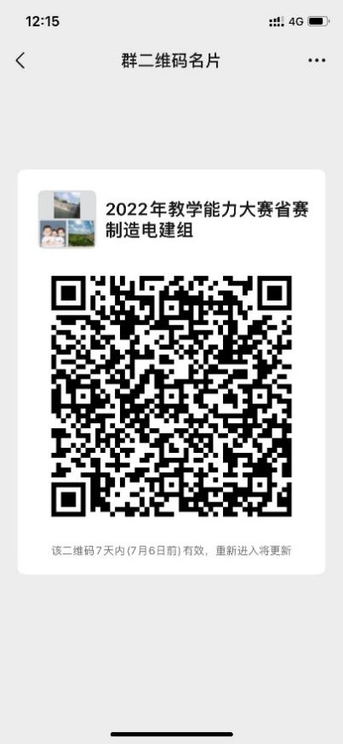

附件：1.2022年河南省高等职业教育教学能力大赛（制造电建相关类课程组）现场决赛名单

2.2022年河南省高等职业教育教学能力大赛参赛院校领队信息表

河南省教育厅职成教处

2022年6月29日

附件1

2022年河南省高等职业教育教学能力大赛

（制造电建相关类课程组）现场决赛名单

|  |  |  |  |
| --- | --- | --- | --- |
| 序号 | 学校 | 作品编号 | 作品名称 |
| 1 | 郑州电力高等专科学校 | 3128 | 智能变电站设备运行与维护 |
| 2 | 河南水利与环境职业学院 | 3084 | 生活污水处理工艺调试与控制 |
| 3 | 郑州亚欧交通职业学院 | 2998 | 高铁高压断路器状态检测 |
| 4 | 郑州澍青医学高等专科学校 | 2748 | 制作全民大健康基本功能页面 |
| 5 | 河南应用技术职业学院 | 3066 | 化工生产火灾及应急处置 |
| 6 | 黄河水利职业技术学院 | 3210 | 黄河故事VR展览馆交互设计 |
| 7 | 河南交通职业技术学院 | 2849 | 电动汽车空调系统检修 |
| 8 | 黄河水利职业技术学院 | 2975 | 重力坝设计 |
| 9 | 河南机电职业学院 | 3237 | 无人机联接件自动化装配生产线单站装调 |
| 10 | 许昌电气职业学院 | 3174 | 新能源光伏发电控制系统设计与装调 |
| 11 | 河南机电职业学院 | 3180 | 居家隔离人员智能管控小程序开发 |
| 12 | 黄河水利职业技术学院 | 3069 | 5G基站的设计与安装 |
| 13 | 郑州铁路职业技术学院 | 2816 | 制作虚拟红船展厅--进阶U3D |
| 14 | 三门峡职业技术学院 | 3035 | 装配全新时代，筑梦绿色未来—青年公寓装饰施工图设计 |
| 15 | 河南水利与环境职业学院 | 3034 | 康养公寓多层装配 |
| 16 | 河南交通职业技术学院 | 2813 | 汽车电源与起动系统检测维修 |
| 17 | 河南交通职业技术学院 | 2864 | 智能汽车人机交互技术 |
| 18 | 河南建筑职业技术学院 | 3118 | 建筑排水系统 |
| 19 | 河南职业技术学院 | 2905 | 车辆技术状况鉴定 |
| 20 | 三门峡职业技术学院 | 3164 | 安全领航，电靓冬奥—电气安全技术 |
| 21 | 焦作大学 | 3012 | 适老化住宅设计 |
| 22 | 河南质量工程职业学院 | 3233 | 钢筋混凝土工程施工 |
| 23 | 河南建筑职业技术学院 | 3112 | 钢筋混凝土工程计量与计价 |
| 24 | 河南工业职业技术学院 | 2992 | 老年住宅套型设计 |
| 25 | 郑州铁路职业技术学院 | 2817 | 综合管廊BIM技术应用 |
| 26 | 焦作大学 | 2983 | 承重与围护构件 |
| 27 | 许昌职业技术学院 | 2710 | 突发事件下的桥梁应急检测 |
| 28 | 空军工程大学航空机务士官学校 | 3249 | 飞机战伤抢修演练 |
| 29 | 济源职业技术学院 | 2949 | 革命老区纪念馆框架柱施工 |
| 30 | 平顶山工业职业技术学院 | 2835 | 碳中和目标下常见煤化工产品的精制 |
| 31 | 许昌职业技术学院 | 2714 | 动力电池高压上电管理 |
| 32 | 许昌电气职业学院 | 3220 | 智能中压开关柜运行与监测 |
| 33 | 郑州信息科技职业学院 | 3099 | 发动机工作抖动的排查与检修 |
| 34 | 河南水利与环境职业学院 | 3101 | 工业园区智慧环保监测系统 |
| 35 | 河南工业职业技术学院 | 2911 | 便携风扇的数字化设计与制造 |
| 36 | 郑州铁路职业技术学院 | 2823 | PSD控制系统故障诊断与维修 |
| 37 | 黄河水利职业技术学院 | 3049 | 视觉检测单元的集成调试与应用 |
| 38 | 河南职业技术学院 | 3074 | 口袋公园施工 |
| 39 | 郑州信息科技职业学院 | 3001 | 5G基站硬件系统搭建 |
| 40 | 信阳职业技术学院 | 2897 | 智能网联小车的设计与制作 |
| 41 | 黄河水利职业技术学院 | 3240 | 建筑遗产测量 |
| 42 | 开封大学 | 2843 | 防晒化妆品配方与生产 |
| 43 | 新乡职业技术学院 | 2920 | 墙面装饰工程施工 |
| 44 | 河南职业技术学院 | 2881 | 动力电池系统故障检修 |
| 45 | 河南工业职业技术学院 | 2907 | 遥感水质监测 |
| 46 | 黄河水利职业技术学院 | 3156 | 饮用水监测 |
| 47 | 安阳职业技术学院 | 3218 | 飞机血液系统维护（管路施工） |
| 48 | 许昌职业技术学院 | 2767 | 滑道平台系统机械及其控制部分安装与调试 |
| 49 | 河南交通职业技术学院 | 2837 | 船舶港内操纵 |
| 50 | 鹤壁职业技术学院 | 3217 | 三居室智能家居全场景项目 |
| 51 | 河南职业技术学院 | 3108 | 老年公寓综合布线改造工程 |
| 52 | 河南机电职业学院 | 3167 | 10kV油浸式非晶合金变压器总装及质检 |

附件2

2022年河南省高等职业教育教学能力大赛参赛院校领队信息表

|  |  |  |  |  |
| --- | --- | --- | --- | --- |
| 序号 | 参赛院校 | 领队姓名 | 职务 | 联系电话 |
|  |  |  |  |  |
|  |  |  |  |  |
|  |  |  |  |  |
|  |  |  |  |  |